

# *Ingeniería en computación.*

# *Estructura de datos I*

# *Sección: D14*

# *Listas estáticas*

Integrantes:

González Rodríguez Santiago

Gutiérrez García Gwyneth Livier

Guzmán Rodríguez Gerardo

Hernandez Pizano Miguel Emmanuel

López Arellano Ricardo David

Martínez González Edgar Agustín

Calendario:2021A.

Profesor: Sánchez Estrada, Jairo Cain.

Guadalajara Jalisco, México

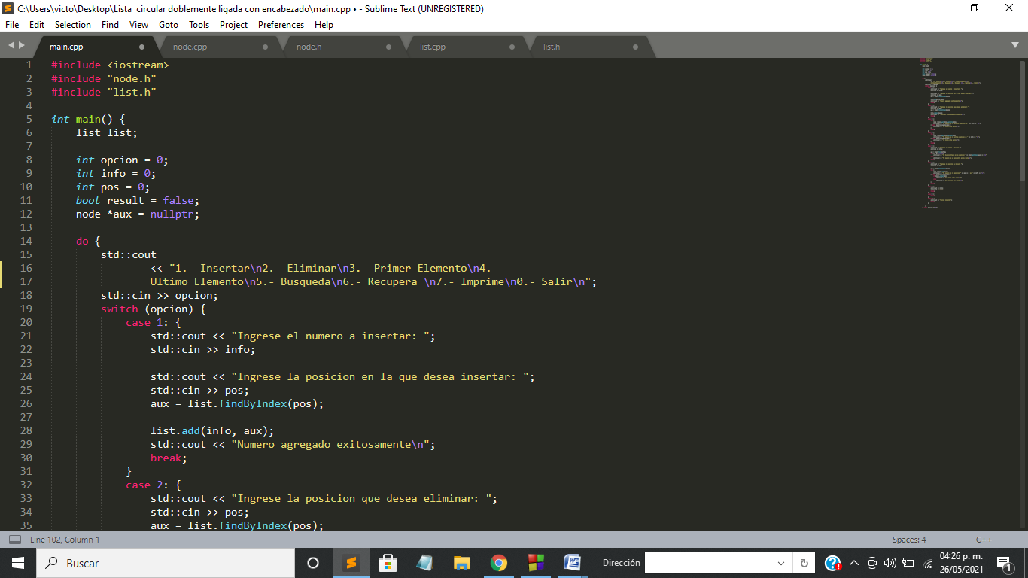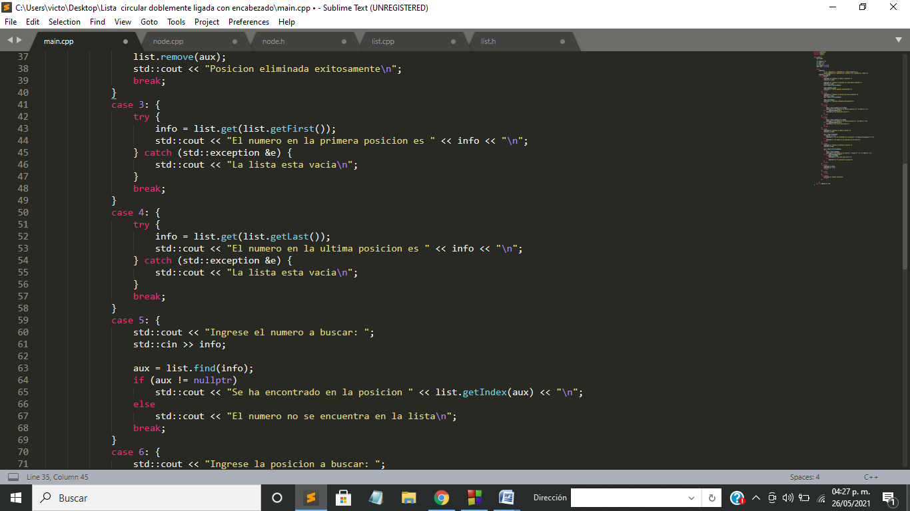

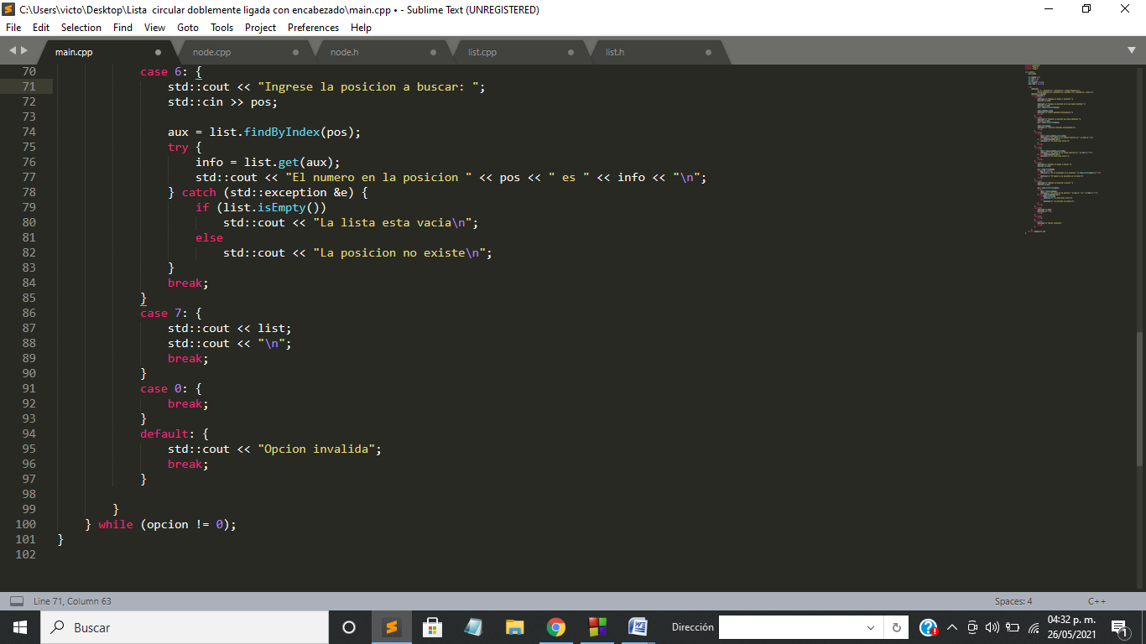

Main.cpp//Menú:

***En las primeras 3 imágenes se muestra el menú del programa el cual nos da 8 posibles opciones para ejecutar las cuales son: insertar, eliminar, mostrar el primer elemento, mostrar el último elemento, buscar, recuperar, imprimir y salir del programa.***

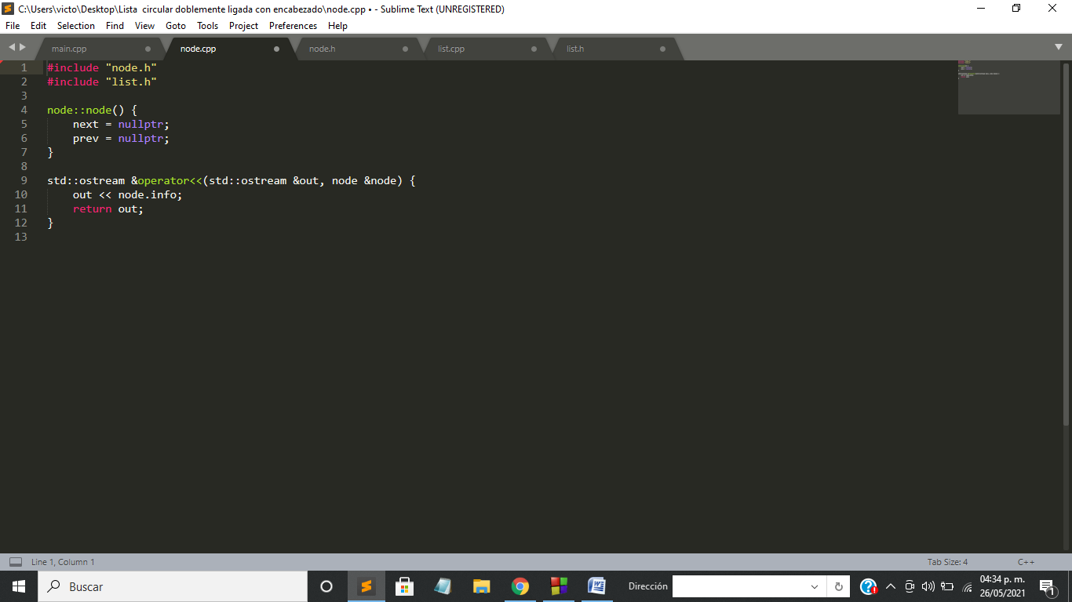

**Node.cpp//**

***En esta imagen se muestra como se define el elemento declarada en el apartado “public” de la clase node y se integra la sobrecarga del operador “<<”.***

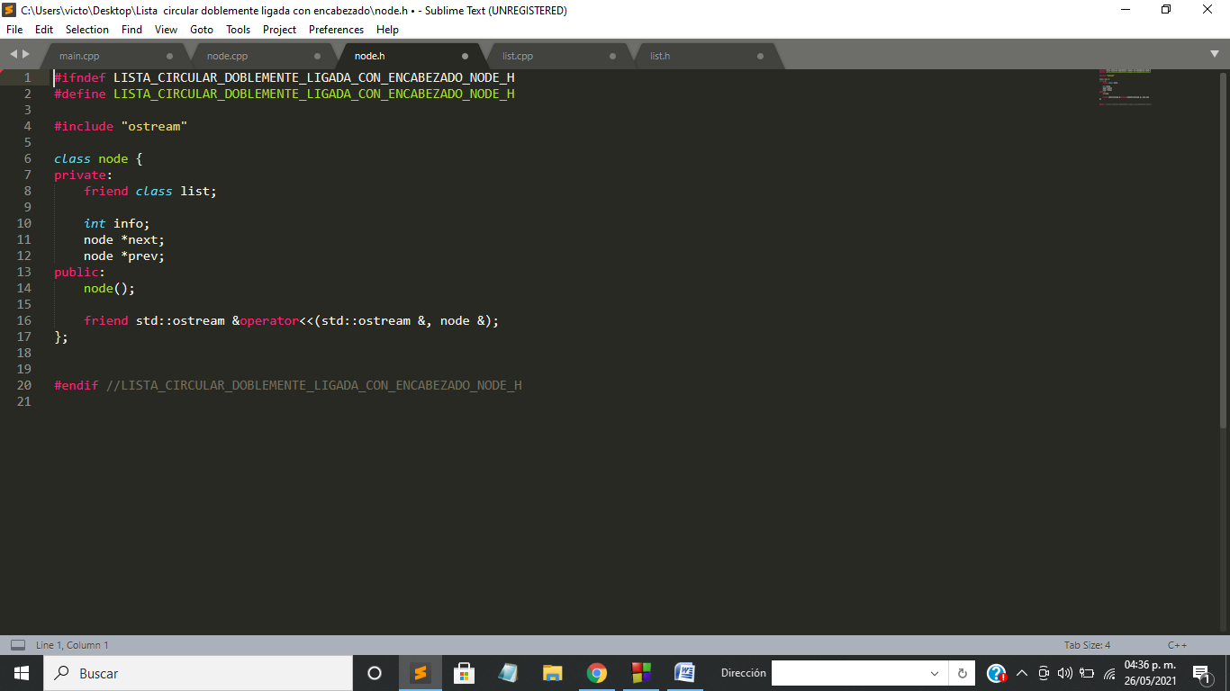

Node.h//

***En esta imagen se muestra la clase llamada “node” la cual tienen una clase friend llamada “list” y otra donde se sobrecarga el operador “<<”.***

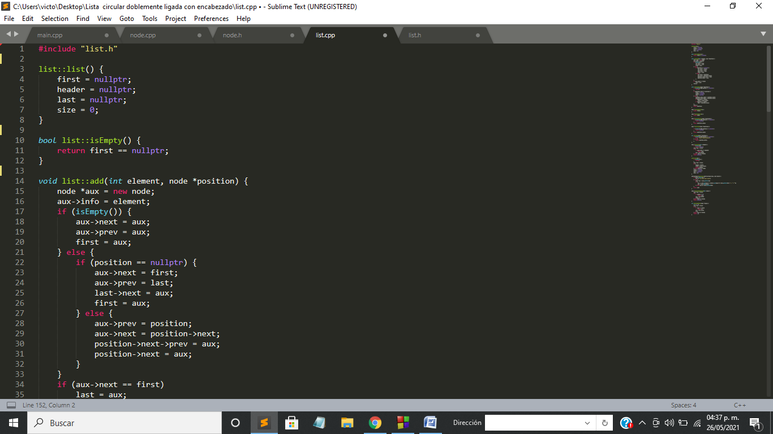 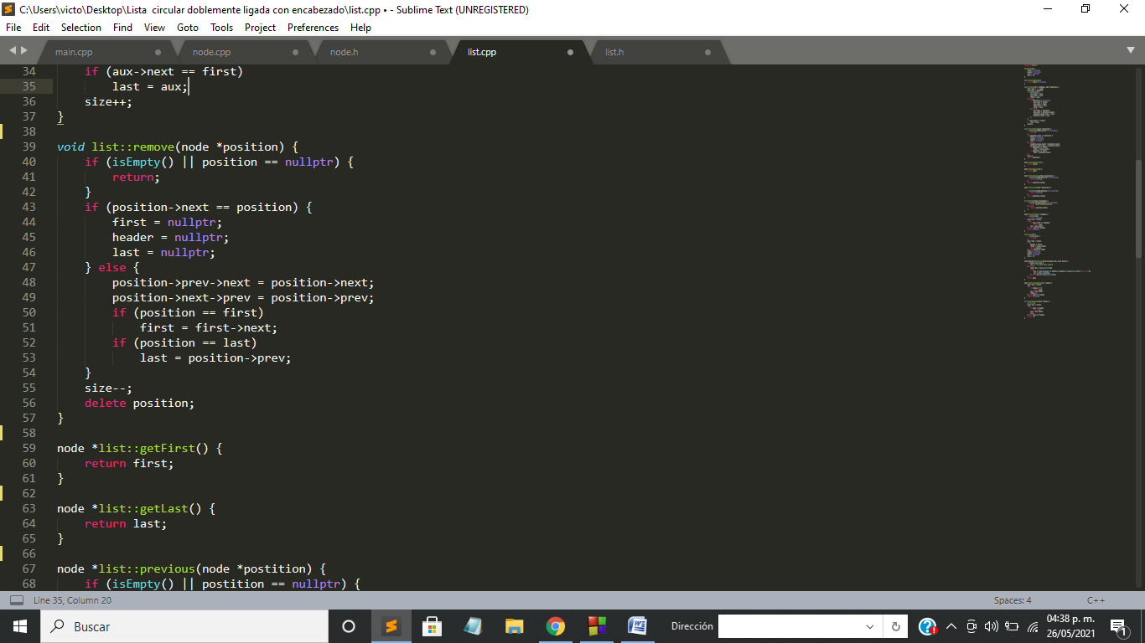

***2***

***1***

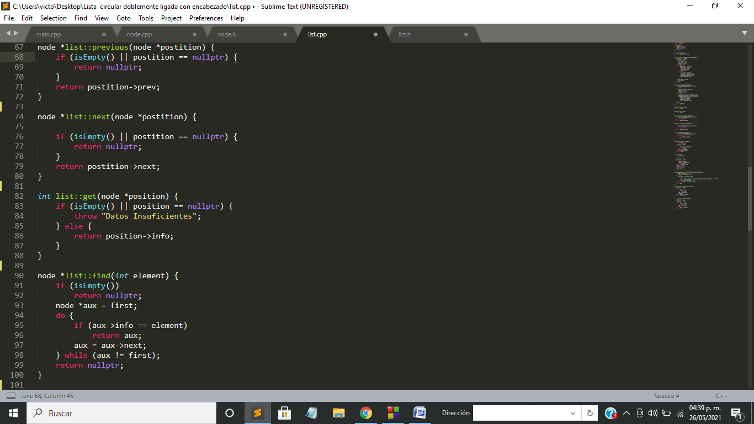

***3***

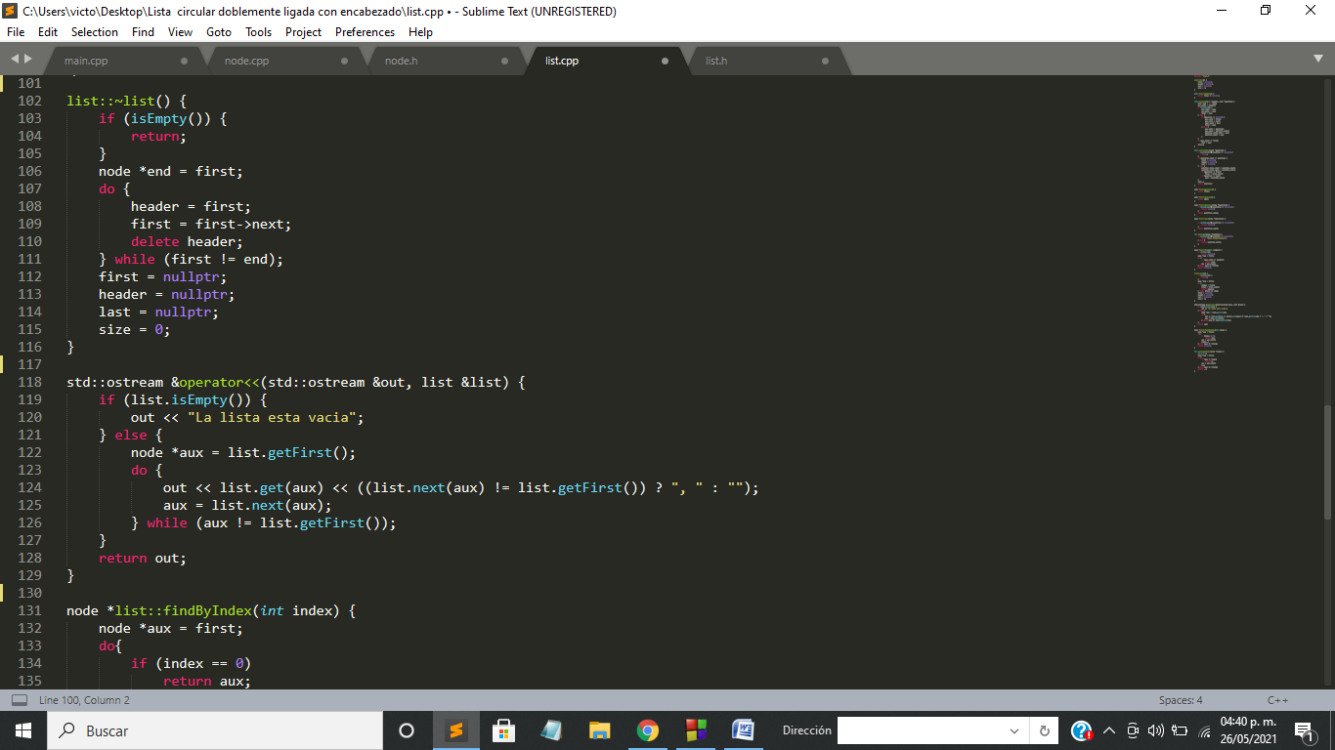

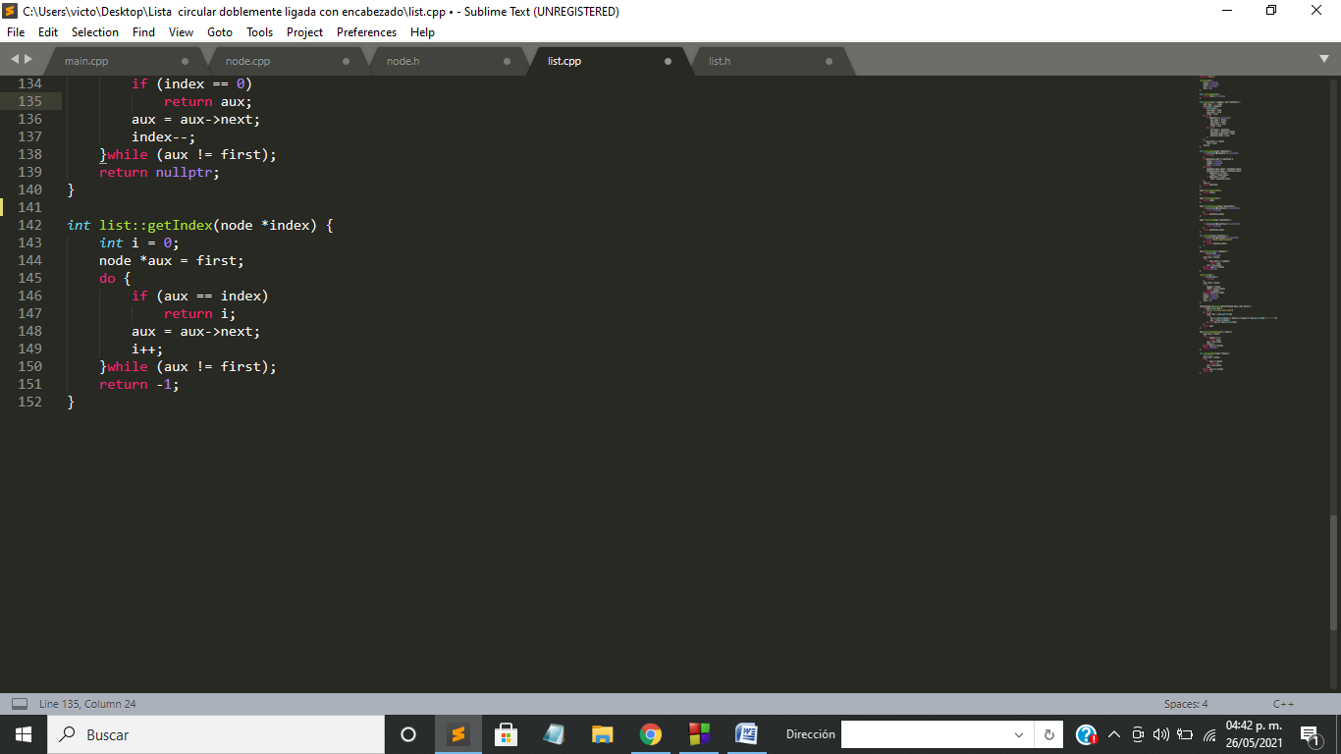

**List.cpp//**

***En este apartado se define el funcionamiento de cada una de las opciones que le permiten ejecutar al usuario desde el menú principal, tales opciones declaradas en la clase list.***

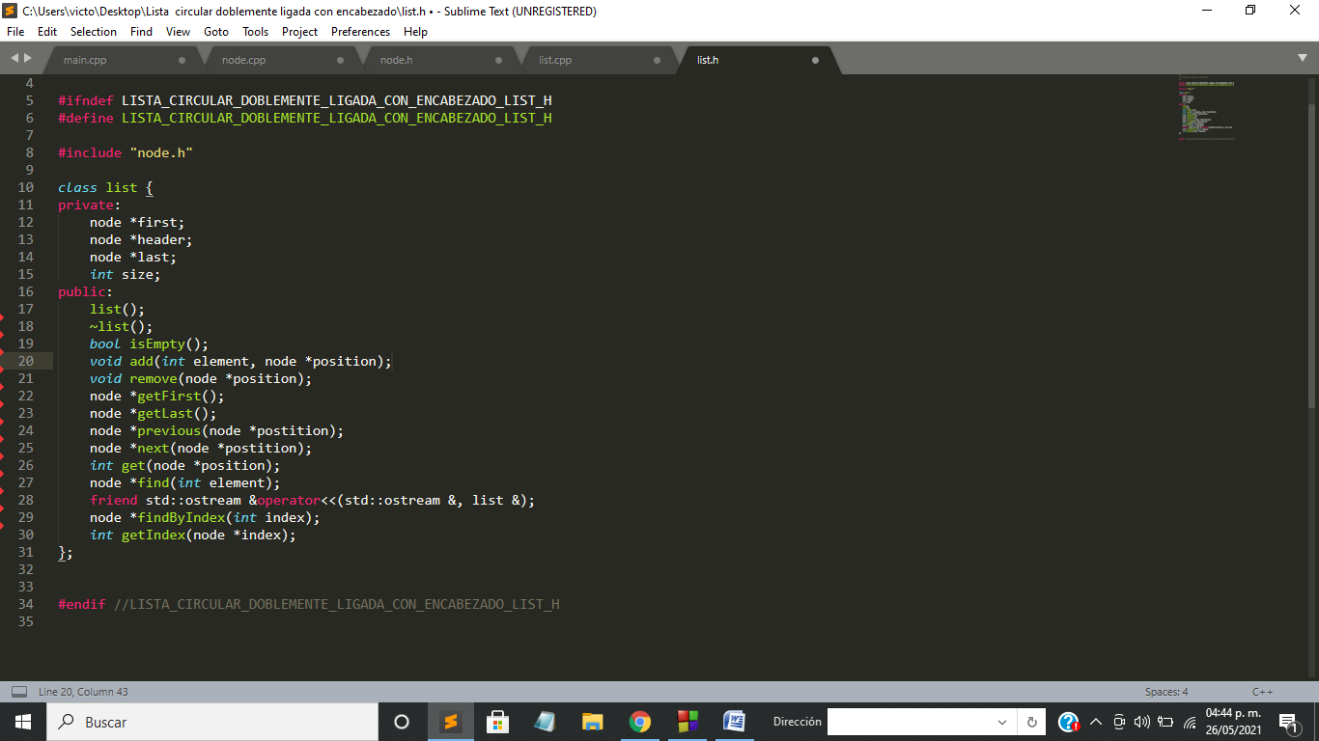

**List.h//**

***En esta imagen se muestra la clase “list” la cual cuenta con las 8 opciones ejecutables por el usuario desde el menú principal.***

***Capturas de pantalla demostrando el funcionamiento de programas:***

***